
TRIBUNAL SUPERIOR DEL DISTRITO JUDICIAL DE BOGOTA
República de Colombia Rama Judicial
SALA CIVIL

LA SECRETARIA DE LA SALA CIVIL DEL TRIBUNAL SUPERIOR EL DISTRITO
JUDICIAL DE BOGOTA DC

A VISA ACCION DE TUTELA

Que mediante providencia calendada veinte (20) de noviembre de dos mil diecisiete (2017) al conocimiento de la H. Magistrado LIANA AIDA LIZARAZO VACA, ordeno la VINCULACION en la Acción de Tutela promovida por GERMAN JAVIER ALVAREZ GOMEZ contra PROCURADURIA GENERAL DE LA NACION, radicada con el No 1100120300020170272500, por la tanto se pone en conocimiento la mencionada providencia de los INTEGRANTES E INTER VINIENTES DEL CONCURSO A QUE SE REFIERE LA DEMANDA DE TUTELA, "PARA PROVEER LAS VACANTES DE LOS EMPLEOS DE PROCURADORES JUDICIALES I YII"para que en el término de un (1) día siguiente a su notificación, ejerzan su derecho a la defensa y contradicción, si a bien lo tienen en hacerlo.
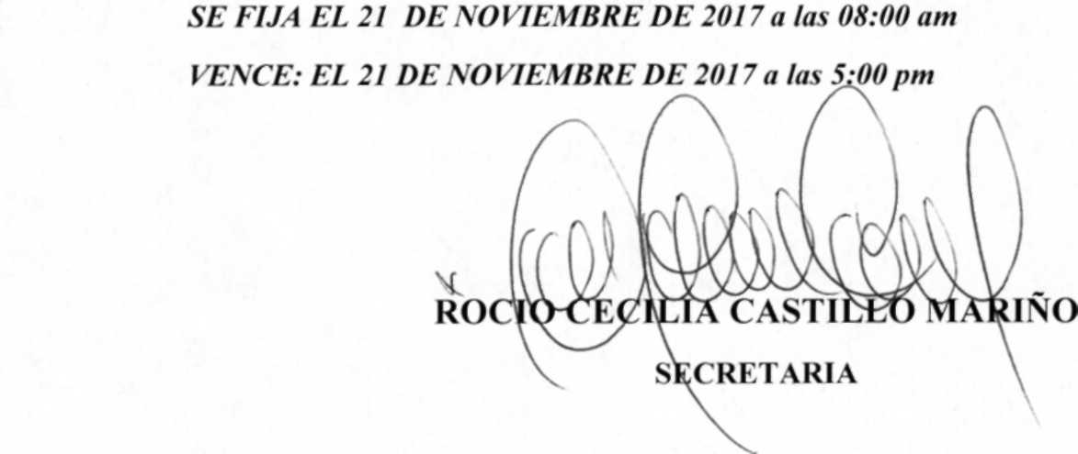

Bogotá, D.C., Av. Calle 24 N° 53 - 28 Torre C Oficina 305 Conmutador 4233390 Fax Ext. 8350, 8351
tutelasciviltsbta(fl)cendoj.ramajudicial.gov.co

20/11/2017 02:43



